***Quête 1 : Corrélation, causalité & conflit :***

La corrélation est la relation statistique de deux variables dont les valeurs évoluent d’une façon similaire ou bien dans un sens opposé sans qu’il y est un lien entre elles.

Par exemple :

Faire un graphique de corrélation entre l’émission de CO2 et les personnes en surpoids.

Cela montre une corrélation positive :

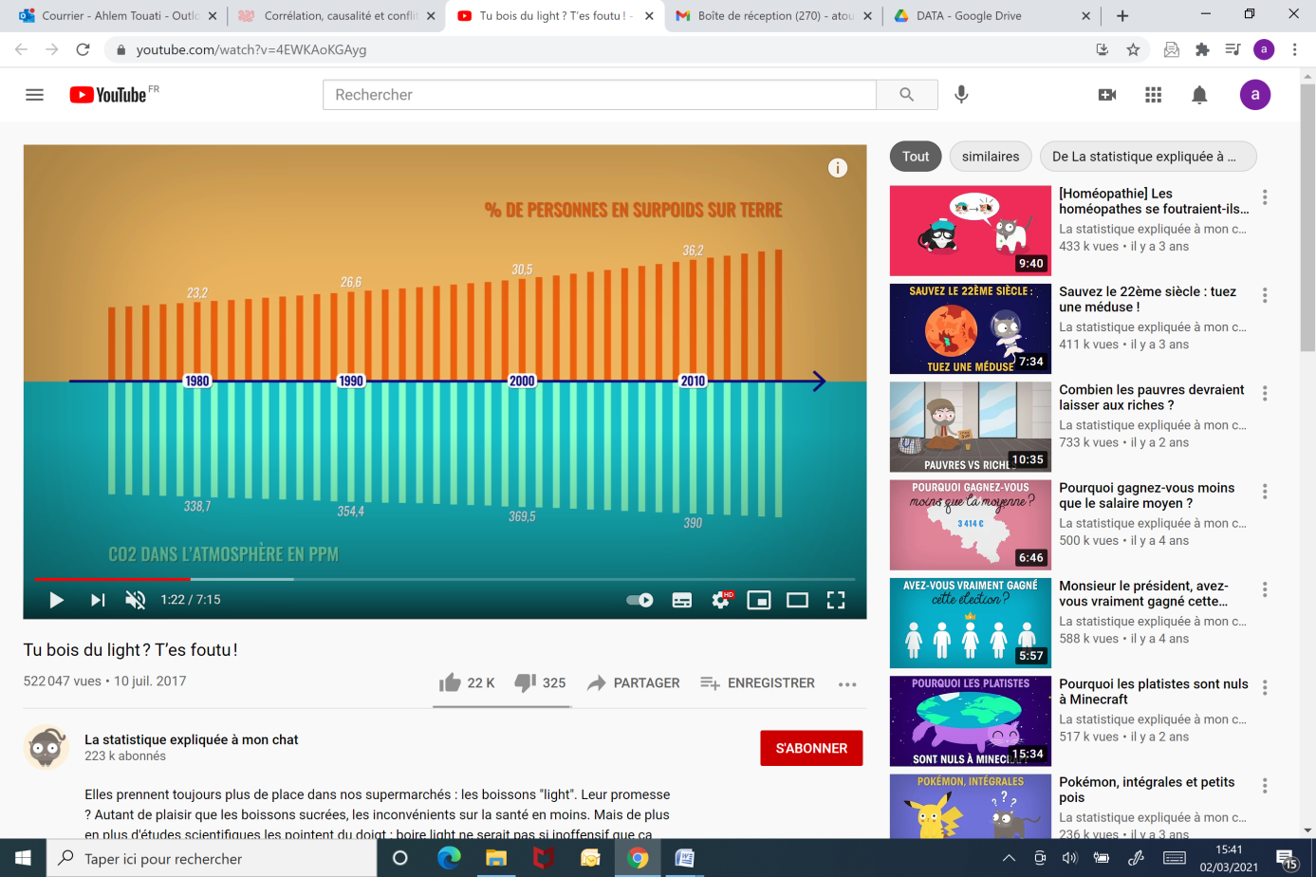

Ou encore la corrélation entre l’utilisation des I phones et les chutes dans l’escalier :

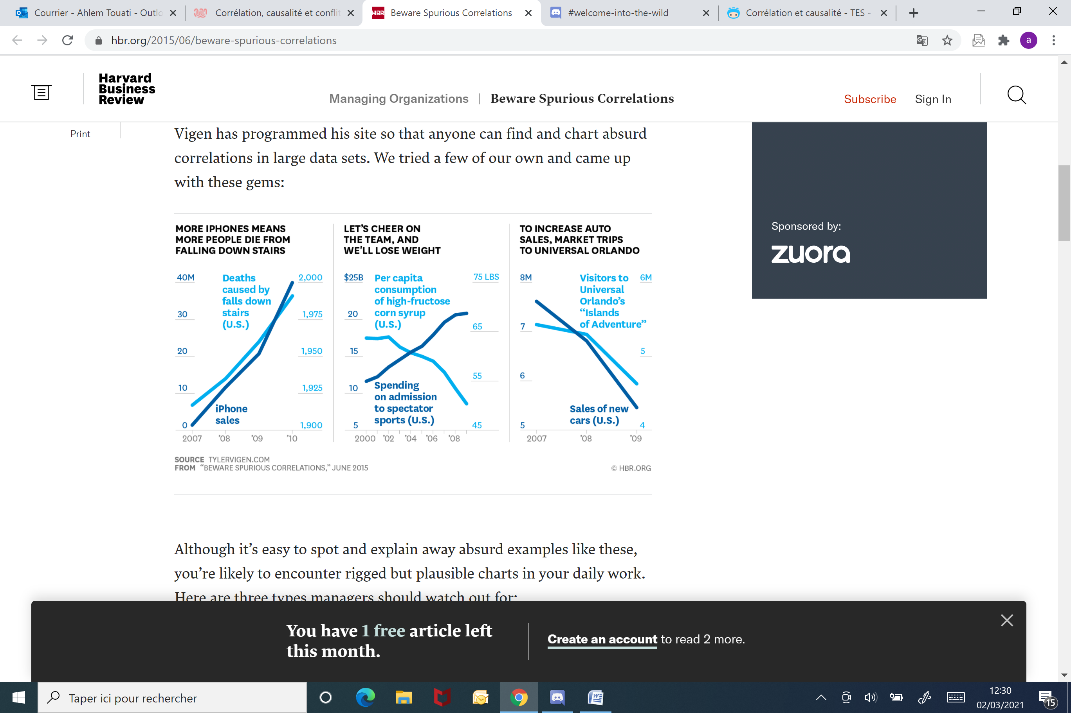

La causalité c’est bien la relation cause à effet entre deux variables, c’est la corrélation dans laquelle une variable dépend de l’autre et cette relation persiste dans le temps.

Exemple : la consommation excessive de l’électricité fait augmenter la facture.

On sait bien que si on fait des économies d’énergie, on paiera moins d’électricité par contre la consommation élevée ne fait que l’augmenter, nous sommes bien sur une corrélation des deux variables liées l’une à l’autre.

Chère Kibana, une corrélation pourrait intégrer des données qui ne sont pas liées mais qui peuvent être alignées sur la courbe, ceci peut être fait exprès par des personnes dont le but est d’attirer l’attention sur un produit afin de mieux le commercialiser ou bien fausser une information dans le but de créer un buzz et gagner de l’argent en ayant des « likes and shares » sur les réseaux sociaux, ça pourrait aussi être un moyen de manipuler les opinions selon l’idée qu’on veut défendre. Pour cette raison, je t’invite à vérifier l’information en remontant à la source de la donnée et faire un comparatif des différentes sources et leurs crédibilités sur le marché.

Aussi, avant de prendre l’information telle qu’elle est présentée, il faut se poser les bonnes questions et aller au-delà de la simple analyse de la courbe et réfléchir sur la cause qui peut lier ces deux valeurs. Il faut en effet, avoir un esprit critique, une sorte de remise en question sur ces informations, les opinions des personnes sur les sujets qu’elles abordent ainsi que leurs arguments, il faut avoir la capacité de s’interroger avec exigence et rationalité.

**Conflit :**

**Quelles pourraient être 3 des raisons qui expliquent le refus de ton amie ?**

Kibana a refusé de me croire et je comprends tout à fait son opinion :

* Je pense que son refus s’explique en premier lieu par son envie de manger du chocolat, elle a trouvé dans cette annonce l’excuse la plus pertinente pour se faire plaisir.
* Aussi, remettre en question une information et aller au delà du simple graphique ou de l’information simple demandera beaucoup d’effort et de réflexion ainsi que de la recherche.
* Cela pourrait aussi se justifier par le fait qu’elle ait confiance aux médias, une information qui circule à la télé ou dans un journal est tout à fait crédible et bien étudié par des gens compétents et cela ne demande pas de vérification de sa part.

**Parfois il ne faut pas éviter le conflit. Peux-tu expliquer pourquoi, en donnant 2 raisons valables ?**

Dans la communication, le conflit est toujours envisageable puisque les personnes sont différentes l’une des autres en vue de leurs éducations, les croyances, les valeurs…etc et surtout leurs personnalités (dominantes ou non dominantes).

Provoquer un conflit, parait parfois nécessaire dont je cite deux raisons :

* **Eviter la violence** : les conflits permettent aux gens de se confronter et communiquer et cela aide à résoudre les problèmes entre eux et par conséquence éviter les violences.
* Un manager peut adopter la politique de conflit pour **s’affirmer** et montrer que c’est lui qui décide et qui mette les règles.

**Donner 2 propositions permettant d'éviter le conflit**

Le conflit pourrait être évité si on met en place deux éléments importants : l’organisation et la bonne communication :

* La bonne organisation au sein du groupe permet à chacun d’avoir une connaissance de son rôle ainsi que de sa position, cela réduit en effet les situations conflictuelles.
* La communication est tout un art, si on n’utilise pas les bons termes on peut engendrer des situations de conflit, c’est pour cela, il faut savoir utiliser les mots qui ne mettent pas l’autre personne en mode défense, le gestuel aussi est important dans la communication, ça envoie des messages, il faut savoir les maîtriser. Enfin pour réussir sa communication, il faut comprendre l’autre et avoir de l’empathie.